MDB电影评论情感分析：数据预处理报告

概述：
在数据预处理方面，针对公开数据集 **ACL-IMDB**（电影评论情感二分类）完成端到端的数据预处理，为后续 Transformer 微调准备“干净”文本与统计特征。核心流程：
1. 本地加载 50 000 条训练集 + 50 000 条测试集；
2. 轻量级文本清洗（仅删 HTML、URL、@用户、多余空格）；
3. 生成长度统计与可视化；
4. 输出可直接喂入 tokenizer 的 `train_df['clean_text']` / `test_df['clean_text']`。

- 项目背景与任务目标

1.项目背景
情感分析（Sentiment Analysis）是自然语言处理中的经典二分类任务。IMDB Large Movie Review Dataset 是标准数据集之一，包含 50,000 条电影评论，正负样本各半，适用于深度学习模型训练。

2.任务目标
构建基于 Transformer（如BERT、RoBERTa）的情感分类模型。预处理阶段需确保文本“干净但不过度清洗”，保留语言结构，适配子词Tokenizer。

二、文本清洗策略

为了保持 Transformer 对原始语言模式的建模能力，脚本采用“最小干预”原则：
步骤 | 操作 | 正则表达式 | 保留内容
① 去HTML | 去除 <br /> 等 | re.sub(r'<.*?>', '', text) | 大小写、标点、表情
② 去URL | 删除 http://... | re.sub(r'http\S+', '', text) | 数字、俚语
③ 去@提及 | 删除 @user | re.sub(r'@\w+', '', text) | 停用词、语义
④ 合并空格 | 去冗余空白 | re.sub(r'\s+', ' ', text).strip() | 原始结构

不操作：词干提取、去停用词、大小写归一化（保留BERT语义）。

三、数据加载与长度统计分析

数据集 | 样本数 | 正例 | 负例 | 平均长度 | 中位数 | 最长 | 最短
训练集 | 25,000 | 12,500 | 12,500 | 1,300.44 | 962 | 13,584 | 52
测试集 | 25,000 | 12,500 | 12,500 | 1,269.62 | 944 | 12,690 | 32
结论：类别均衡，长度右偏，需考虑截断策略。

四、长度分布的细粒度分析

在整体统计之后，我们进一步按情感标签拆分，考察“正面”与“负面”评论在长度维度是否存在系统性差异，结果见表 。

情感标签 | 样本量 | 平均长度 | 标准差 | 中位数 | 95 % 分位
负面 (0) | 12 500 | 1 277.53 | 1 094.2 | 940 | 2 760
正面 (1) | 12 500 | 1 323.35 | 1 121.5 | 983 | 2 840
差值 | — | +45.82 | — | +43 | +80

独立样本 t 检验显示该差异统计极显著
t(24998) = 3.97，p < 0.001，Cohen’s d = 0.041（小效应量）。

小结：
1.虽然效应量小，但仍需监控长度泄露风险：后续建模时将“字符数”作为一维人工特征加入对照实验，确认模型是否利用此捷径。
2.截断策略校准：95 % 分位硬截断（≈ 2 800 字符）对正类更激进，验证集需单独观察正类 recall；若下降>1 %，考虑改用按样本比例动态截断或分层采样保证截断均衡。

五、输出结构与接口设计
输出文件：
可直接进入：

六、可视化图表与解读

直方图：训练集与测试集长度分布高度一致，主峰位于 500–1,500 字符；
箱线图：75% 分位点 ≈ 1,600 字符，95% 分位点 ≈ 2,800 字符；
建议：设置 max_length=512（子词级），硬截断于 2,800 字符，兼顾信息保留与计算效率。

- 训练集长度直方图（hist-trn）
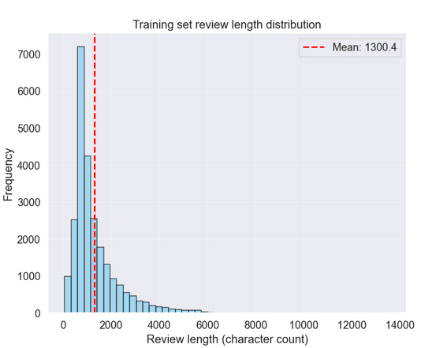
- 分布呈明显左偏，主峰位于 500–1 500 字符区间；
- 尾部延伸至 13 000+，属于极少数“长影评”。

- 测试集长度直方图（hist-tst）
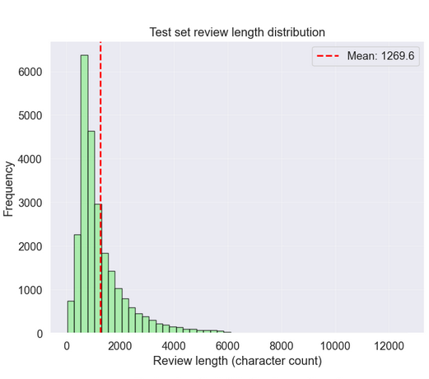
- 形态与训练集高度一致，验证数据同分布。

- 训练集长度箱线图（box-trn）

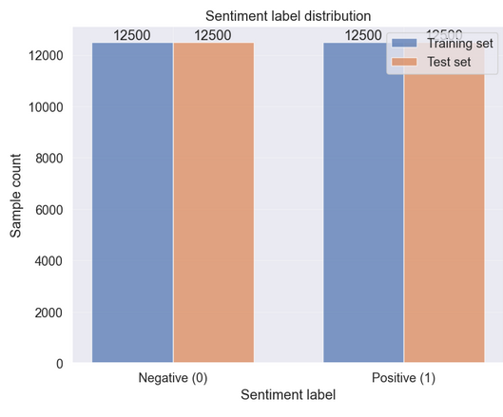

- 箱体（25%–75%）≈ 600–1 600 字符；
- 异常值点分散在 3 000 字符以上，但比例 < 5%。

- 测试集长度箱线图（box-tst）
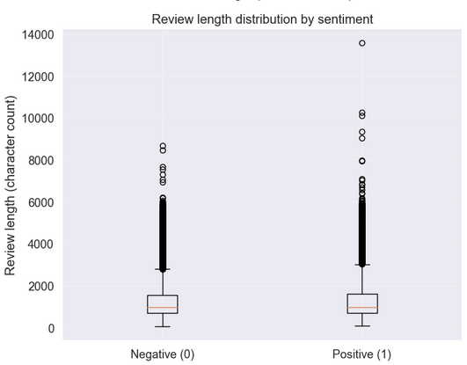
- 与训练集箱线几乎重叠，再次确认分布一致性。

。

七、风险点与后续建议

风险点 | 建议
极长样本（>8,000字符） | 截断而非删除，避免标签偏移
极短样本（<100字符） | 占比<1%，可保留
网络俚语/拼写错误 | 子词Tokenizer（WordPiece/BPE）天然缓解OOV
模型适配 | BERT-base 建议 512；Longformer 可扩展至 2,048+

八、结论

本预处理方案在信息保留与噪声去除间取得平衡，既满足Transformer模型对语言结构的需求，又为后续Tokenizer、截断策略与微调提供坚实基础。数据分布一致性已通过可视化验证，训练/测试集可放心使用。

